**2.Aşama – Verinin Görselleştirilmesi ve Sunumu**

Bu aşamada python ile alakalı araştırmalar yapılacak. Veri setinin nasıl çekildiği ve çekilen verilere göre işlemler nasıl yapılır ve görselleştirme işlemi nasıl yapıldığı hakkında detaylı bir araştırma yapıldı. Veri görselleştirmenin birçok yolu vardır.

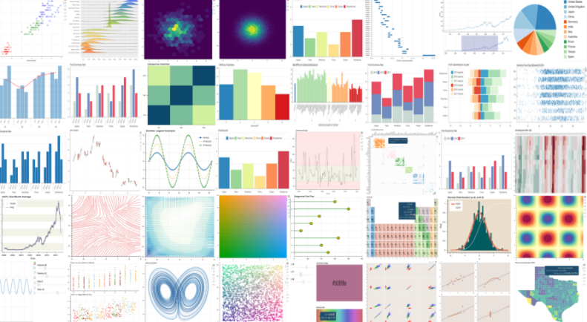

**Şekil_2**

Veri görselleştirme, karmaşık ve dağınık verileri düzenleyerek kolay anlaşılabilir, yorumlanabilir hale getirmektir. Bir başka ifade ile veri görselleştirme, elimizdeki soyut verilerin görsel hale getirilerek somutlaştırılması ve bundan bir ön bilgi elde edilmesi işidir.

Matplotlib; veri görselleştirmesinde kullandığımız temel python kütüphanesidir. 2 ve 3 boyutlu çizimler yapmamızı sağlar. O yüzden projede bu kütüphane kullanılacaktır.